**Отчет по практической работе**

**Прототипирование сайта(проекта)**

Прототип – это «скелет» будущего продукта, интерактивная модель проекта, с помощью которой прорабатывается положение и поведение всех его элементов. Прототип позволяет попробовать продукт в действии до его непосредственного создания, проработать интерфейс всех основных экранов, «покликать» кнопки и оценить, на сколько он будет удобен конечным пользователям.

Прототип – это простая экспериментальная модель предполагаемого решения, используемая для тестирования идей, проектирования предположений и способов использования продукта быстро и дешево и позволяющая вносить необходимые уточнения и изменения в направление развития продукта. Иными словами прототип позволяет вам:

* протестировать идею и/или гипотезу;
* проверить, как пользователь будет использовать продукт для решения своей проблемы и найти препятствия на этом пути (если они есть);
* получить обратную связь;
* снизить риски запуска продукта/фичи.

Чем прототип НЕ является:

* Макетом сайта или разрозненными wireframe'ами. Раньше под прототипом понимали стадию разработки до отрисовки дизайна, то есть проработку UX и интерфейса. Сейчас же под прототипом понимается именно динамическая модель продукта, позволяющая симулировать какой-то из сценариев его использования.
* Финальным дизайном вашего продукта. Прототип совершенно не обязательно должен быть выполнен в вашей стилистике и согласно последним тенденциям онлайн моды. Если он решает свою задачу – проверку гипотезы – неважно, как он выглядит. Вам все равно придется его полностью переработать, прежде чем приступать к разработке продукта.

Можно выделить два основных вида прототипов технологических продуктов:

* Кликабельный прототип. Такой прототип простой пользователь может даже не отличить от реального продукта, поскольку он полностью симулирует поведение в онлайне, с той лишь разницей, что человек сильно ограничен в сценариях его использования.
* Прототип "на бумаге". На самом деле он может быть хоть на песке, хоть из конструктора Lego. Суть этого типа в симуляции продукта подручными средствами в оффлайне.

Выбор типа зависит исключительно от гипотезы, которую вы тестируете.

Какую цель преследуют прототипы?

Окей, прототип – это модель, которую мы собираем из подручных средств (в оффлайне или онлайне), чтобы проверить какую-то идею. Какие глобальные цели мы при этом преследуем? Их можно разделить на 4 категории:

1. Исследование. Прототип дает нам возможность дешево исследовать проблемы пользователя и искать возможности для их решения.
2. Понимание. С его помощью можно понять динамику проблемы и вычленить, что именно заставляет ваш продукт работать или наоборот мешает ему.
3. Вовлечение. Он позволяет быстро и дешево вовлечь как пользователей, так и стейкхолдеров в тестирование продукта.
4. Вдохновение. Благодаря прототипу, новую идею можно продать еще до её реализации.

Один из лучших способов увидеть сильные и слабые стороны вашего будущего продукта – начать что-то делать, экспериментируя с потенциальным решением. Прототипируя, вы облекаете свои идеи в осязаемую оболочку, которая дает возможность вам и вашей команде увидеть и обсудить все за и против, услышать обратную связь от пользователя и продемонстрировать свою уникальность потенциальным инвесторам.

В данном случае я создал в axure9 прототип электронного сайта по продаже строительных материалов. В прототипе отслеживаются все пункты, которые требовались в техническом задании. Практически полностью оформлена главная страница. На каждой последующей открываемой странице будет использована «шапка» с главной, что позволяет не выходя из страницы переключится на следующую. Ниже представлены скриншоты сайта главной страницы и как пример личного кабинета.

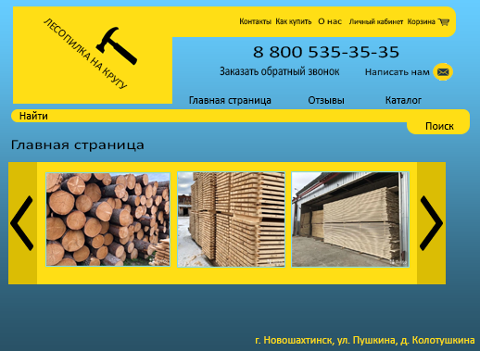

Рис.1 Главная страница сайта 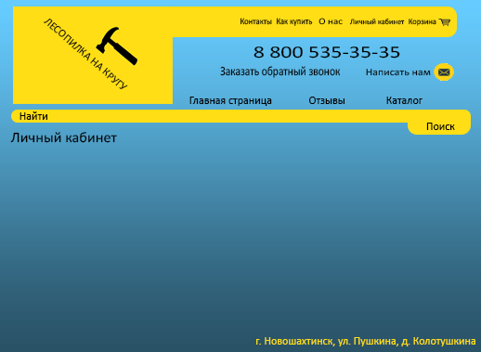

Рис.2 Личный кабинет

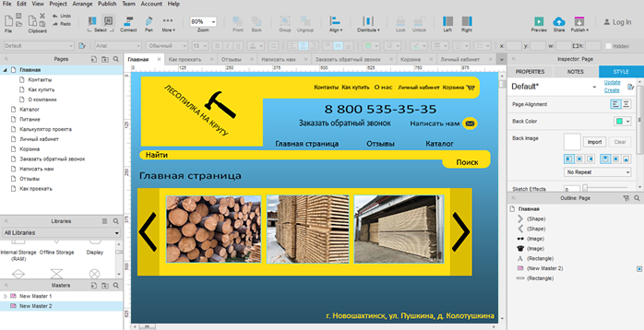

Рис.3

Вывод: изучил основные принципы, методы создания прототипа, получил навыки работы в Axure.